Presseinformation
»Hohenloher Doppelpack« von Rudi Kost
Meßkirch, August 2022

Tod im Einkornwald
Der neue Hohenlohe-Krimi von Rudi Kost
- Auftritt für die Kommissare Annalena Bock und Karlheinz Dobler

- Eine mysteriöse Frau mit einem perfekten Plan

- Der beste Plan stößt an seine Grenzen, wenn Gefühle übermächtig werden

Zum Buch
Sie sind ein ungleiches Duo: die temperamentvolle Annalena Bock, die Großstadtpflanze, frisch (und nicht freiwillig) aus Köln versetzt, und der behäbige Karlheinz Dobler, der nach der Arbeit mit Leidenschaft auf dem Bauernhof der Familie arbeitet. Gemeinsam löst das neue Ermittlerteam vom Kommissariat Schwäbisch Hall die kniffligsten Fälle. Doch bei diesem Mord stehen sie vor einem Rätsel: Wer ist die Frau, die erschlagen im Einkornwald gefunden wurde? Ihren Namen bringen sie zwar schnell in Erfahrung, dennoch bleibt die Tote eigenartig profillos. Offenbar war sie sorgsam darum bemüht, ihre wahre Identität zu verschleiern und eine Fassade aufzubauen, hinter der sie sich verstecken konnte. Als gefragte Expertin im IT-Sicherheitsbereich hatte sie sich einen guten Ruf erarbeitet. Als Bock und Dobler auf Fälle von Cyberkriminalität stoßen, nehmen die Ermittlungen Fahrt auf. Allmählich schält sich heraus, was die Tote tatsächlich im Schilde führte. Doch der beste Plan stößt an seine Grenzen, wenn Gefühle übermächtig werden.

Der Autor
Rudi Kost, in Stuttgart geboren, ist gelernter Journalist, war viele Jahre Redakteur bei Tageszeitungen, unter anderem als Ressortleiter Feuilleton, und arbeitet seit langem als freier Autor und Herausgeber. Er hat Hörfunkfeatures, Schulfunkserien, Hörspiele, PC-Fachbücher und vieles mehr veröffentlicht. Zudem leitete er den von ihm mitbegründeten Koval Verlag für Reiseliteratur und schrieb selbst etliche Reiseführer. Seine Krimiserie um den Versicherungsvertreter Dillinger spielt in Schwäbisch Hall und Umgebung. Mit dem Ermittlerduo Annalena Bock und Karlheinz Dobler wird ein neues Kapitel in der literarischen Krimi-Landschaft Hohenlohe aufgeschlagen. Der Autor lebt in einem kleinen Dorf bei Schwäbisch Hall.

Hohenloher Doppelpack
Rudi Kost
316 Seiten
EUR 14,00 [D] / EUR 14,40 [A]
ISBN 978-3-8392-0268-5
Erscheinungstermin: 10. August 2022
Kontaktadresse:

Gmeiner-Verlag GmbH
Laura Oberndorff
Im Ehnried 5
88605 Meßkirch
Telefon: 07575/2095-154
Fax: 07575/2095-29
laura.oberndorff@gmeiner-verlag.de
www.gmeiner-verlag.de

Cover und Porträtbild zum Download (Verlinkung hinterlegt)

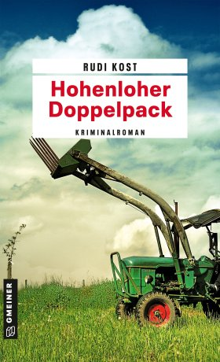
Bildrechte © privat

Anforderung von Rezensionsexemplaren:
- Rudi Kost »Hohenloher Doppelpack«, ISBN 978-3-8392-0268-5

Absender:

^{Redaktion}

^{Ansprechpartner}

^{Straße}

^{Land-PLZ Ort}

^{Telefon / Telefax}

^{E-Mail}

